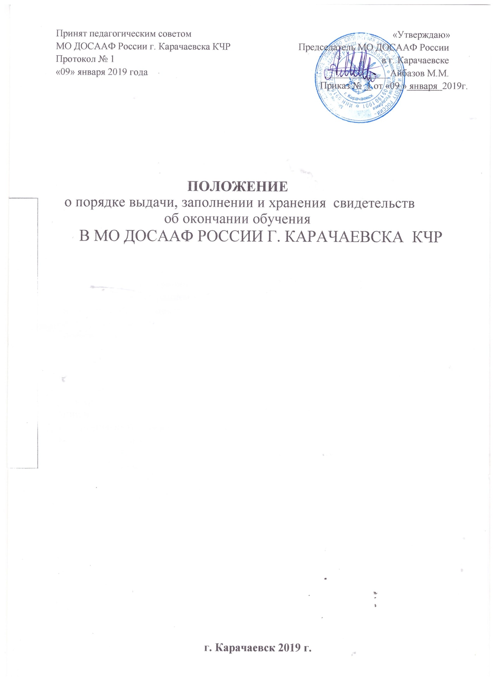

**1.Общие положения**

* 1. Настоящее Положение устанавливает правила выдачи, заполнения и хранения свидетельств об окончании обучения в МО ДОСААФ России г. Карачаевска КЧР.

**2.Выдача свидетельства**

2.1. Свидетельство об окончании МО ДОСААФ России г. Карачаевска КЧР выдается обучающимся (далее выпускник), освоившим рабочие программы по подготовке водителей транспортных средств категории «В», «С», «Д», «Е» и прошедшим итоговую аттестацию в установленном порядке.

2.2. Свидетельство выдается в день даты издания приказа о закрытии группы, в которой обучался выпускник, в связи с ее окончанием.

2.3. Свидетельство выдается под личную подпись выпускника образовательного учреждения при предъявлении им документа, удостоверяющего личность, либо родителям (законным представителям) на основании документов, удостоверяющих их личность, либо иному лицу на основании документа, удостоверяющего личность, и оформленной в установленном порядке доверенности.

2.4. Для учета выдаваемых бланков свидетельств в образовательной организации ведется книга регистрации документов, в которую вносятся следующие данные:

- порядковый регистрационный номер;

- номер бланка документа;

- дата выдачи документа;

- подпись лица получившего документ.

2.5. Свидетельства, не полученные выпускниками при окончании образовательного учреждения, хранятся в образовательном учреждении до их востребования.

2.6. При обнаружении ошибок, допущенных при заполнении свидетельств, выдается новое свидетельство взамен испорченного. Выдача нового свидетельства регистрируется в Книге регистрации свидетельств за новым номером учетной записи.

**3.Заполнение бланков свидетельств**

Заполнение бланков свидетельства производится с помощью модуля заполнения.

Заполнение бланков свидетельства рукописным способом не рекомендуется.

**4.Учет и хранение бланков свидетельств**

4.1. Книга регистрации документов прошнуровывается, пронумеровывается и хранится у кассира образовательной организации.

4.2. Бланки документов хранятся в образовательной организации, как документы строгой отчетности и учитываются по специальному реестру.

4.3. Испорченные при заполнении бланки документов подлежат уничтожению.

4.4. Дубликаты свидетельства выдаются лицам, утратившим документы, при условии наличия в образовательной организации всех необходимых сведений о прохождении данными лицами обучения. Дубликат выдается на фамилию, имя, отчество, идентичные подлиннику документа.

Дубликат выдается на бланке, действующим на момент выдачи дубликата. На дубликате документа в заголовок на титуле справа вверху ставится штамп «дубликат».